问题描述
系统升级或者其他原因导致系统掉激活，重新使用激活时提示“激活失败，请核对该序列号对应的系统版本信息”，同时在屏幕顶部提示“重要文件被篡改”，激活码和试用期均无法激活，如下图：
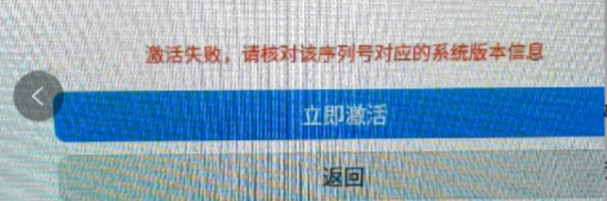


故障排查

场景一
执行dpkg -l | grep deepin-desktop查看包的状态如下：
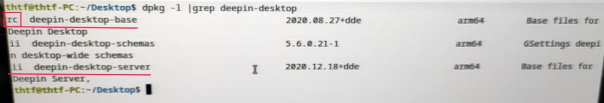

场景二
执行dpkg -l | grep deepin-desktop查看包的状态如下：
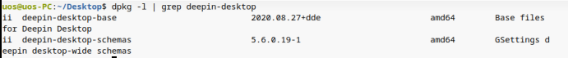
发现deepin-desktop-base包状态正常，也未安装deepin-desktop-server的包，继续排查，查看/var/uos/os-license文件是否存在，以及文件内容是否正常：
提示该文件不存在，或者如下：
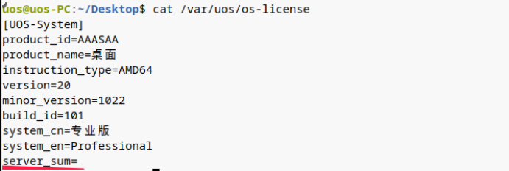

故障处理
前提是电脑已经开启开发者，如果未开启开发者则需要进入tty9进行处理统信桌面专业版【如何进入tty9超管模式】方法介绍，如果是1030之后的版本已经封禁tty9功能，则需要进入livecd来开启开发者统信软件专业版【在livecd救援模式开启系统开发者权限】方法介绍

场景一

步骤一
卸载已经安装的deepin-desktop-server这个包，直接卸载这个包会报依赖错误，很难直接卸载掉，可执行如下命令忽略依赖关系卸载：
sudo dpkg --force-depends -P deepin-desktop-server

步骤二
安装deepin-desktop-base包，5.3.2.6版本的授权管理工具对应的deepin-desktop-base包版本为deepin-desktop-base_2020.08.27+dde，如下附件压缩包中包含了amd、arm、mips三个架构的签名包，找到对应架构的包双击安装即可。部分情况双击安装的时候会找不到包安装器，可能是deepin-desktop-base包被卸载的同时也卸载了deepin-deb-installer这个包所致，此时用命令sudo dpkg -i 加上包名安装即可。

步骤三
安装完之后再查看deepin-desktop-base包的状态，如下：
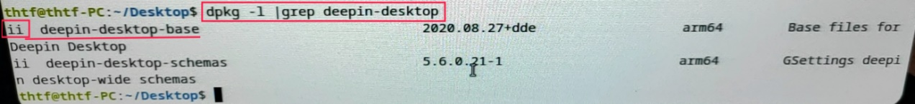
包的状态为ii，即为正常状态。

步骤四
电脑联网一般会自动激活，或者直接重启电脑，即可正常激活。

场景二
直接重装相同版本的deepin-desktop-base包即可重新生产/var/uos/os-license文件，装完之后查再查看/var/uos/os-license文件是否正常，重启电脑即可恢复正常激活状态。

©统信软件技术有限公司。访问者可将本网站提供的内容或服务用于个人学习、研究或欣赏，以及其他非商业性或非盈利性用途，但同时应遵守著作权法及其他相关法律的规定，不得侵犯本网站及相关权利人的合法权利。除此以外，将本网站任何内容或服务进行转载，须备注：该文档出自【faq.uniontech.com】统信软件知识分享平台。否则统信软件将追究相关版权责任。

